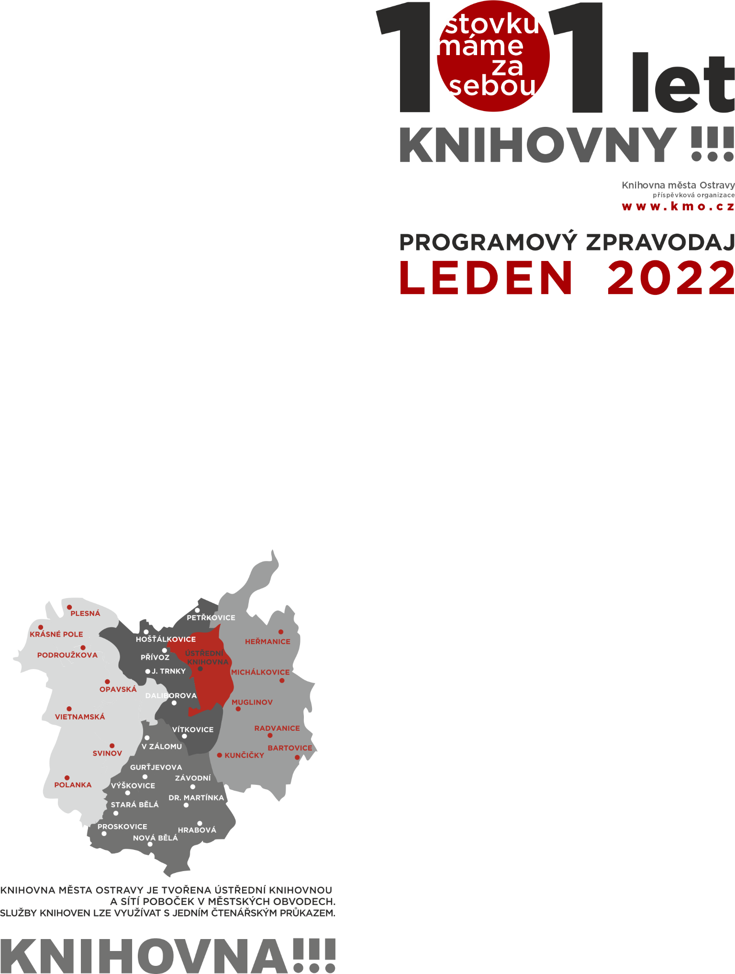

**Z provozních důvodů je klub Bartík**

**do odvolání uzavřen.**

**Zamilované berušky**

výtvarná dílna pro děti

**únor | během půjčování**

**Ledový únor**

test pro děti

**únor │ během půjčování**

**tel. 599 522 229**

**BARTOVICE | BARTOVICKÁ 459**



**HEŘMANICE | VRBICKÁ 133**

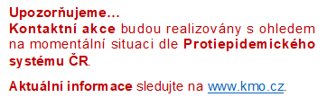

**Od 1. prosince 2021 bude pobočka z důvodu**

**rekonstrukce kulturního domu v Heřmanicích**

**dočasně uzavřena.**

**Bližší informace na tel. 725 169 214**

**MUGLINOV | HLADNOVSKÁ 49**

KLUB HLADNÝSEK  
**Polární medvídek**

setkání knihovnického klubu pro děti

předškolního věku a jejich rodiče

**pondělí 28. února │ od 15 do 16.30**

**Lovci perel**

hra pro všechny děti

**únor │ během půjčování**

**Čtení s hádankou**

výstavka knih pro děti s kvízem

**únor │ během půjčování**

**Čtenářský metr**

výstavka knih pro děti

**únor │ během půjčování**

**Kde ses tu vzal, Valentýne?**

test pro děti

**únor │ během půjčování**

**Čtenářská výzva**

výstavka knih k projektu Databázeknih.cz

**únor │ během půjčování**

**tel. 599 522 200, 603 191 200**

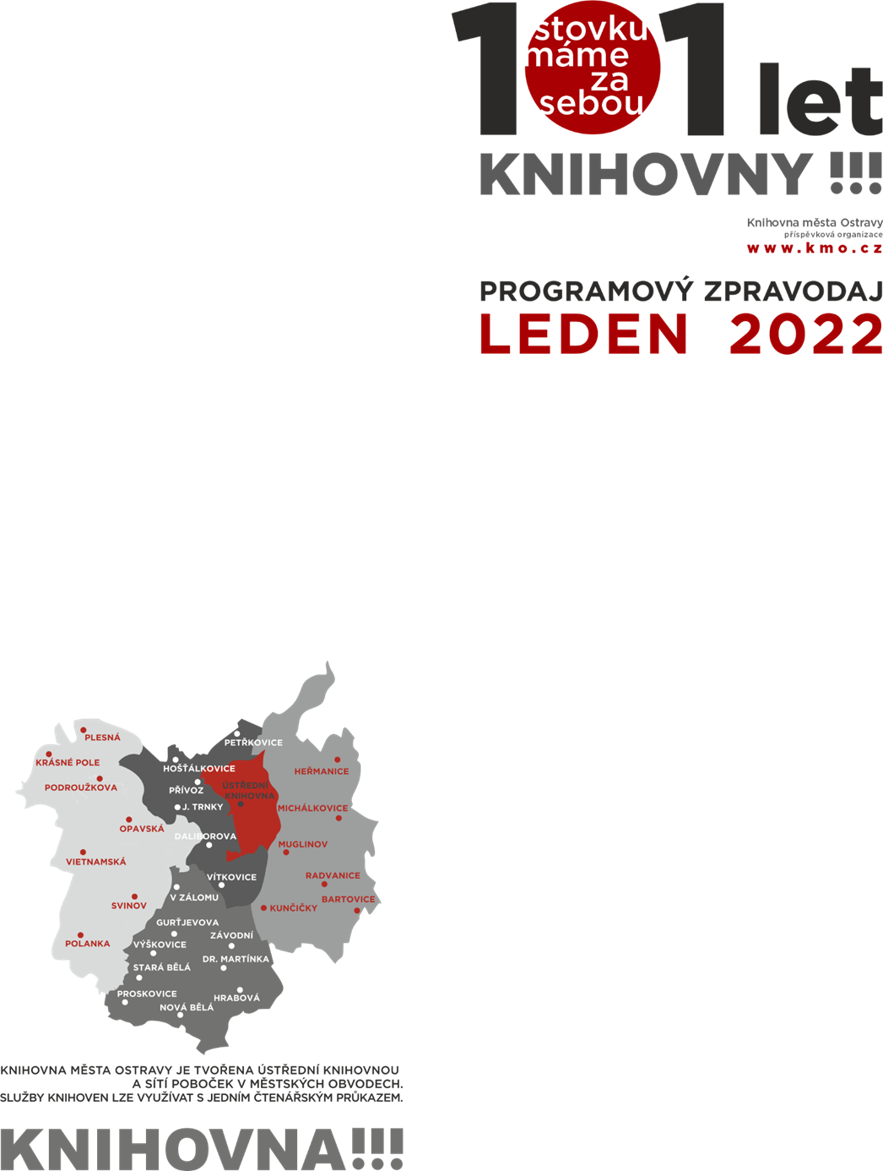

**Srdíčka od srdíčka**

výtvarná dílna pro děti

**čtvrtek 10. února │ od 13 do 15**

**Zimní radovánky**

test pro děti

**únor │ během půjčování**

**Čtenářská výzva**

výstavka knih k projektu Databázeknih.cz

**únor │ během půjčování**

**tel. 599 522 211, 602 633 211**

**RADVANICE | TĚŠÍNSKÁ 307**

**Dámský čtenářský klub**

první setkání Dámského čtenářského klubu v roce 2022

**středa 23. února │ od 8.30 do 10**

**Čtenářská výzva**

výstavka knih k projektu Databázeknih.cz

**únor │ během půjčování**

**Knihovna Jamese Pattersona**

výstavka knih

**únor | během půjčování**

**Láska sedmitečná**

výtvarná dílna

**únor │ během půjčování**

**Únorové království**

test pro děti

**únor │ během půjčování**

**tel. 599 522 216, 602 355 216**

**KUNČIČKY | HOLVEKOVA 44**

**Literka**

dopolední setkání maminek a dětí v knihovně   
pod vedením Miloslavy Chalupové

**čtvrtek 10. února │ od 10**

**Pletené odpoledne**

výtvarná dílna s Miloslavou Chalupovou

**čtvrtek 10. února │ od 15 do 17**

**Kyrgyzstán**

beseda s manželi Hillovými

**pátek 11. února │ od 17**

**Dětičkám do ouška**

beseda s Janou Schlossarkovou

**středa 23. února │ od 9.30**

**Bolívie**

beseda s Vladimírem Tomáškem

**pátek 25. února │ od 16**

**Dokážete uniknout dinosaurům?**

úniková hra pro děti

**pondělí 28. února │ během půjčování**

**Půlhodinka s pohádkou**

čtení s dětmi pro děti

**každé úterý │ od 15 do 15.30**

**To si přečti!**

výstavka knih pro děti

**únor │ během půjčování**

**Čtenářská výzva**

výstavka knih k projektu Databázeknih.cz

**únor │ během půjčování**

**Kostka ke kostce**

soutěžní výstava výrobků z dětských stavebnic

**únor │ během půjčování**

**GALERIE EMOCE**

**Konečně prorazíme!**

výstava prací ostravských výtvarníků

**únor │během půjčování**

**tel. 599 522 212, 602 566 212**

**MICHÁLKOVICE | SLÁDEČKOVA 90**